Практическая работа №3.

Родермель Артем ипс.21.2а

Предметная область: Судоходство

Создал папку Classes, в ней создал Модель ADO.NET EDM.

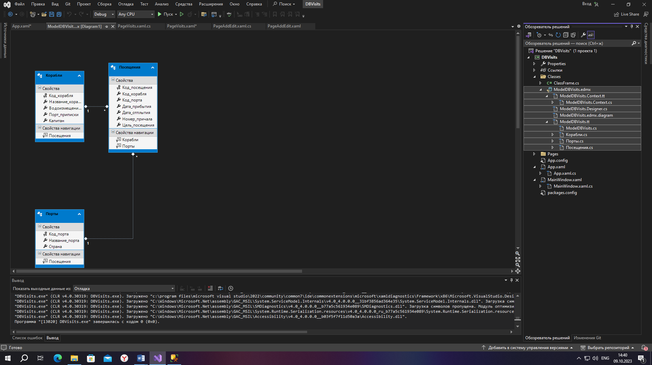

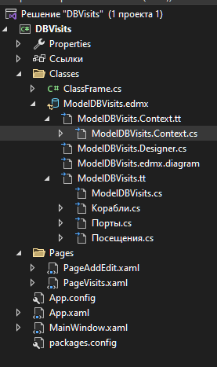

В файле ModelDBVisitsContext.cs добавил переменную _context и метод GetContext()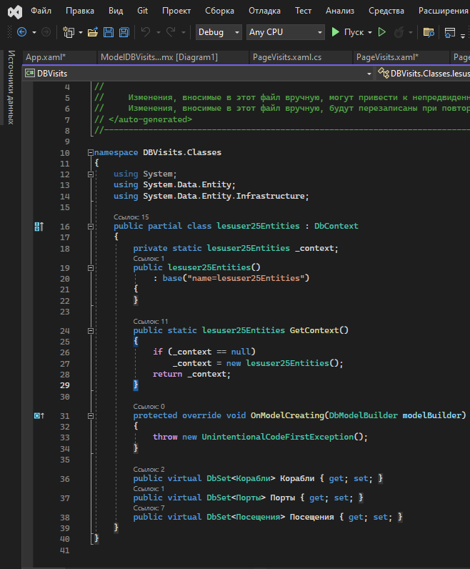

В Файле PageVisits.xaml разработал интерфейс и задал стили элементам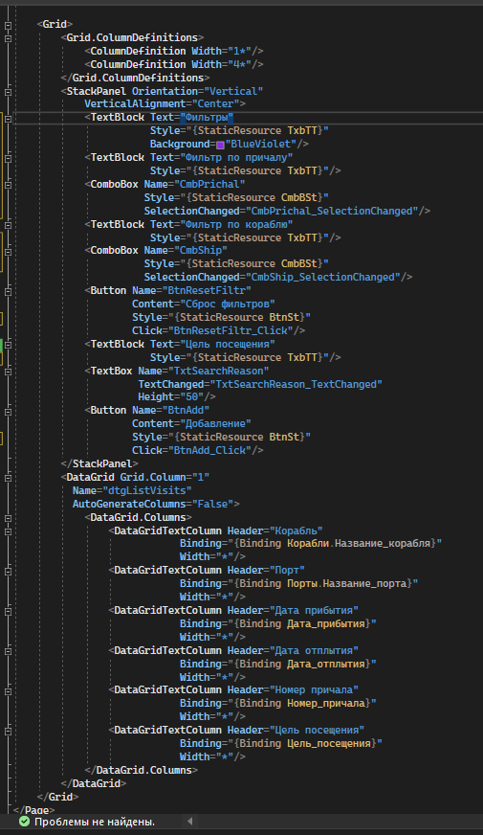

Итог: 